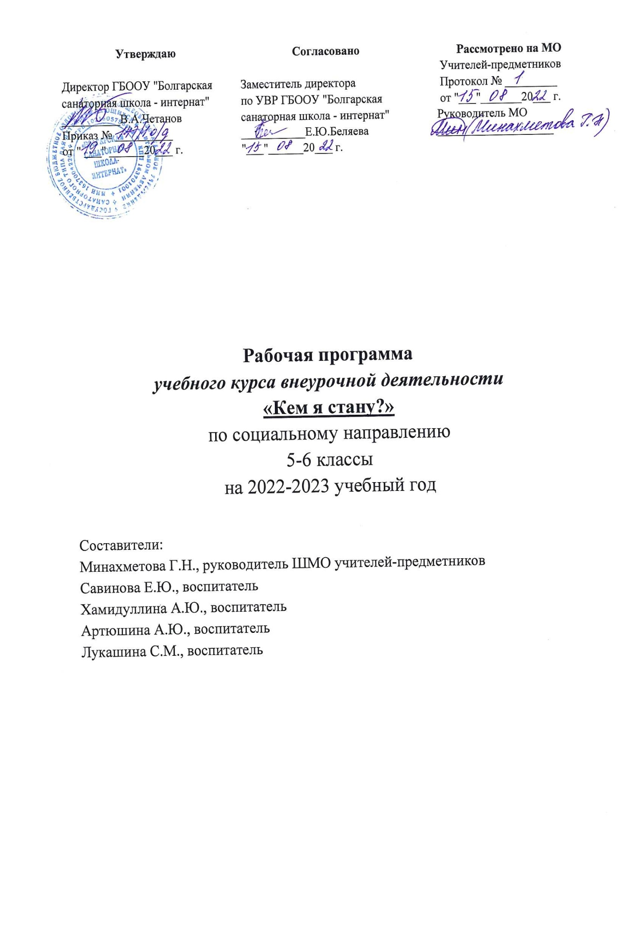

I. Содержание учебного курса внеурочной деятельности
  - класс Вводное занятие. Кто я? (Образ «Я» и самооценка)
Многообразие мира профессий. Индивидуальные особенности профессий шести типов: природа, техника, люди, знаковая система, художественный образ, бизнес. Игра
«Аукцион».
Профессии моего поселка. Организации и учреждения, расположенные на территории посёлка, профессии людей, работающих в данных организациях.
Профессии моих родителей. Что я знаю о профессиях? Профессии папы и мамы. Характеристика профессии и специальностей.
Профессии школы.
Профессия «повар». Краткая характеристика профессии. Профессионально-важные качества. Экскурсия в столовую. Профессии «учитель», «воспитатель». История профессии учитель. Краткая характеристика профессии. Профессионально-важные качества Профессии «психолог», «социальный педагог». Профессионально-важные качества. Профессия «библиотекарь». Краткая характеристика профессии «библиотекарь». Профессия «юрист». Профессионально-важные качества профессии «юрист». Другие профессии школы. Что мы узнали?
Профессии сферы услуг.
Экскурсия в ЖКХ. Характеристика профессий и специальностей ЖКХ.
Профессия «спасатель», «пожарный». История профессии. Краткая характеристика профессии. Профессионально-важные качества, риски профессии. Экскурсия в пожарную часть.
Мир интересных профессий. Необычные профессии. Краткая характеристика.
Профессия «художник». Краткая характеристика профессии. Профессионально-важные качества.
Профессия «врач». Характеристика профессии врач. Специальности. Профессионально- важные качества врача. Риски профессии.
Профессия «продавец». Краткая характеристика профессии; профессионально-важные качества продавца.
Профессия «полицейский». Краткая характеристика профессии; профессионально-важные качества, риски профессии.
Профессия «почтальон». Профессии работников почты. История профессии. Профессионально-важные качества почтальона.
Кем я хочу стать? Мои задатки, склонности, интересы. Экскурс в мир профессий. Трудовая деятельность.
Заключительное занятие. «Что? Где? Когда?» Интеллектуальная игра по профориентации.

6 класс
Вводное занятие. Какой я? (самооценка).
Профессии людей, работающих в нашей школе. Работники школы. Характеристика профессий. Профессионально-важные качества.
Профессия «кулинар». Краткая характеристика профессии кулинар, профессиональные качества.
Профессии, которые нас окружают. Формула профессии.
Что такое сфера обслуживания? Работники сферы обслуживания: парикмахер, визажист, маникюрщица, продавец. Краткая характеристика. Профессиональные качества. Профессиональная проба в роли парикмахера, маникюрщицы. Экскурсии в магазин, в парикмахерскую.
Профессии моей семьи. Краткая характеристика. Профессионально-важные качества профессий и специальностей родителей, бабушек, дедушек. Древо профессий семьи.
Профессии моего города. Знаменитые династии. Профессии Республики Татарстан. Краткая характеристика. Сферы работы. Востребованность на рынке труда.
Профессии авиации. Диспетчер, пилот, стюардесса, радист, кассир. Краткая характеристика профессий. Профессионально-важные качества, риски профессий.
Морское путешествие. Профессии: матрос, рулевой-моторист, судоводитель, электромеханик. Краткая характеристика профессий. Профессионально-важные качества, риски профессий.
Мир необычных профессий. Необычные профессии. Краткая характеристика. Профессиональные качества.
Профессии XXI века. Информационные и компьютерные технологии. Краткая характеристика. Профессиональные качества.
Рекламный бизнес. Логистик. Мерчендайзер. Промоутер. Краткая характеристика профессий. Профессионально-важные качества. Сферы деятельности.
Кем я хочу стать? Профессиональные интересы и склонности. Ошибки в выборе профессии.
Профессиональный турнир. Творческая деятельность.
«Все работы хороши, выбирай на вкус».
Заключительное занятие. Конкурс «Моя будущая профессия»

II. Планируемые результаты освоения учебного курса внеурочной деятельности

Личностные результаты:
- овладение начальными сведениями об особенностях различных профессий, их происхождении и назначении;
- формирование позитивных отношений школьника к базовым ценностям общества (человек, природа, мир, знания, труд, культура), ценностного отношения к социальной реальности в целом;
- формирование коммуникативной, этической, социальной компетентности школьников.

Метапредметные результаты
Регулятивные универсальные учебные действия: предвосхищать результат; адекватно воспринимать предложения учителей, товарищей, родителей и других людей по исправлению допущенных ошибок; концентрация воли для преодоления интеллектуальных затруднений; стабилизация эмоционального состояния для решения различных задач.
Коммуникативные универсальные учебные действия: ставить вопросы; обращаться за помощью; формулировать свои затруднения; предлагать помощь и сотрудничество; определять цели, функции участников, способы взаимодействия; договариваться о распределении функций и ролей в совместной деятельности; формулировать собственное мнение и позицию; координировать и принимать различные позиции во взаимодействии.
Познавательные универсальные учебные действия: ставить и формулировать проблемы; осознанно и произвольно строить сообщения в устной и письменной форме, в том числе творческого и исследовательского характера; узнавать, называть и определять объекты и явления окружающей действительности в соответствии с содержанием учебных предметов; запись, фиксация информации об окружающем мире, в том числе с помощью ИКТ; установление причинно-следственных связей.
В процессе реализации курса «Кем я стану?» используются элементы развивающих, личностно-ориентированных, проблемных, проектных, системно - деятельностных технологий.

Основной метод
Метод проблемного обучения, позволяющий путем создания проблемных ситуаций, с помощью информационных вопросов и их обсуждения повысить заинтересованность воспитанников в тематике занятий. Так как каждое из занятий имеет тематическое наполнение, связанное с рассмотрением определенной профессии, дети имеют возможность расширить свои представления о мире профессий, а также исследовать свои способности применительно к рассматриваемой профессии.

Формы организации
творческие работы, практикумы, игры, интерактивные формы взаимообмена заданиями (мозговой штурм, дискуссия, ролевая игра, работа в парах), работа с учебной литературой, подготовка сообщений и интерактивных презентаций на выбранную тему, экскурсии, организация поделок и творческих работ обучающихся, тематические встречи, участие в творческих конкурсах, участие в олимпиадах, акциях, проектах, сюжетно-ролевые игры.

Учет рабочей программы воспитания
Рабочая программа учебного курса внеурочной деятельности «Кем я стану» направлена на развитие коммуникативных компетенций обучающихся, воспитание у них культуры общения, развитие умений слушать и слышать других, уважать чужое мнение и отстаивать свое собственное, терпимо относиться к разнообразию взглядов людей. А также направлена на передачу обучающимся социально значимых знаний, развивающих их любознательность, позволяющих привлечь их внимание к экономическим, политическим, экологическим, гуманитарным проблемам нашего общества, формирующих их гуманистическое мировоззрение и научную картину мира.

III. Тематическое планирование с указанием количества академических часов, отводимых на освоение каждой темы учебного курса внеурочной деятельности и возможность использования по этой теме электронных (цифровых) образовательных ресурсов

5 класс
№  п/п | Тема |  | Вид деятельности, форма организации  занятий | Дата проведения | Количество часов | Э(Ц)ОР
1 | Вводное занятие |  | Дискуссия. Выполнение упражнений по  самооценке своих способностей | 2.09. | 1 | РЭШ
2 | Многообразие мира профессий |  | Просмотр презентации, отгадывание загадок | 09.09. | 1 | РЭШ
3 | Профессии моего города |  | Просмотр презентации, беседа | 16.09. | 1 | РЭШ
4 | Профессии моих родителей |  | Круглый стол, беседа | 23.09 | 1 | РЭШ
5 | Профессии моих родителей |  | Написание сочинения-рассуждения | 30.09 | 1 | РЭШ
6 |  | Профессии школы | Совместно-распределительная деятельность. Составляем список профессий в школе, выбираем профессии, составляем вопросы  для интервью | 07.10 | 1 | РЭШ
7 |  | Профессия «повар». | Знакомство с содержанием профессии. Интервью (профессионально-важные  качества, риски профессии), фоторепортаж. | 14.10 |  | РЭШ
8 |  | Профессии «учитель»,  «воспитатель» | Проблемная ситуация: какими должны быть учитель, воспитатель? Просмотр  видеороликов. | 21.10 | 1 | РЭШ
9 |  | Профессии «психолог»,  «социальный педагог» | Встреча с работниками социально- психологической службы. Интервью, фоторепортаж | 28.10 | 1 | РЭШ
10 |  | Профессия «библиотекарь» | Экскурсия в библиотеку, интервью,  фоторепортаж | 11.11 | 1 | РЭШ
11 |  | Профессия «юрист» | Встреча с юристом. Просмотр  видеороликов. | 18.11 | 1 | РЭШ
12 |  | Другие профессии школы. | Круглый стол. Дискуссия. Краткая  характеристика профессий | 25.11 | 1 | РЭШ
13 |  | Что мы узнали? | Викторина, презентация | 02.12 | 1 | РЭШ
14 |  | Профессии сферы услуг | Просмотр презентации, беседа | 09.12 | 1 | РЭШ
15 |  | Экскурсия в ЖКХ | Встреча с работниками ЖКХ, интервью, фоторепортаж | 16.12 | 1 | РЭШ
16 |  | Профессия «спасатель»,  «пожарный» | Просмотр видеосюжетов об истории профессии; профессионально-важных  качествах, рисках профессии | 23.12 | 1 | РЭШ
17 |  | Экскурсия в пожарную часть | Фоторепортаж, интервью | 13.01 | 1 | РЭШ
18 |  | Мир интересных профессий | Необычные профессии. Просмотр  презентации, беседа | 20.01. | 1 | РЭШ
19 |  | «Почему нравится профессия?» | Написание сочинения-рассуждения | 27.01 | 1 | РЭШ
20 |  | Профессия «художник» | Виртуальная экскурсия «По музеям и  выставочным залам» | 03.02. | 1 | РЭШ
21 |  | «Угадай профессию» | Игровая деятельность. Игротека | 10.02. | 1 | РЭШ
22 |  | Встреча с родителями | Пресс-конференция с родителями на тему  «Чем интересна ваша профессия?» | 17.02 | 1 | РЭШ
23 |  | Администрация города | Экскурсия. Люди каких специальностей  работают в Администрации, чем они занимаются? Интервью, фоторепортаж | 24.02 | 1 | РЭШ
24 |  | Профессия «врач» | Пресс-конференция со школьной медсестрой. Профессионально-важные  качества, риск профессии. Оказание первой медицинской помощи | 3.03. | 1 | РЭШ
25 |  | Профессия «продавец» | Экскурсия. Интервью. Краткая характеристика профессии; профессионально-важные качества.  Фоторепортаж. | 10.03. | 1 | РЭШ
26 |  | Профессия «полицейский» | Встреча с полицейским; краткая характеристика профессии; профессионально-важные качества, риски  профессии. | 17.03 | 1 | РЭШ
27 |  | Профессия «почтальон» | Знакомство с профессиями работников почты. Экскурсия в почтовое отделение  посёлка | 24.03 | 1 | РЭШ
28-  29 |  | Профессиональный турнир | Игровая деятельность (ролевые игры) | 7.04. | 1 | РЭШ
30-  31 |  | «Кем я хочу стать?» | Беседа. Составление плана рассказа, презентации:  - История профессии  - Краткая характеристика профессии  - Профессионально-важные качества  - Риски профессии  5.Диагностика «Мои задатки, склонности, интересы» | 1404  21.04 | 2 | РЭШ
32-  33 |  | «Экскурс в мир профессий» | Подготовка к занятию. Проведение игрового занятия.  Трудовая деятельность | 28.04  05.05 | 2 | РЭШ
34 |  | Заключительное занятие  «Что? Где? Когда?» | Профориентационная игра | 19.05 | 1 | РЭШ

№  п/п | Тема | Вид деятельности, форма организации занятий | Дата проведения | Коли  чество часов
1 | Вводное занятие. | Дискуссия, просмотр видеороликов | 02.09. | 1
2 | Профессии людей, работающих в  нашей школе | Просмотр презентации, посещение рабочих блоков школы | 09.09. | 1
3 | Профессия «Юный кулинар» | Круглый стол, беседа | 16.09. | 1
4 | «Юный кулинар». Пробуем себя в  роли кулинара. Мои любимые рецепты. | Трудовая деятельность. Творческий проект. | 23.09. | 1
5 | «Кем быть, каким быть?» | Написание сочинения-рассуждения | 30.09. | 1
6 | Конкурс рисунков «Профессии,  которые нас окружают» | Творческая деятельность. Рисование | 7.10. | 1
7 | Викторина «Экскурсия в мир  профессий» | Презентация. Ответы на вопросы викторины | 14.10. | 1
8 | Что такое сфера обслуживания? | Знакомство с содержанием профессий,  игровые упражнения | 21.10. | 1
9 | Экскурсия в парикмахерскую | Встреча с работниками сферы обслуживания. Интервью (профессионально- важные качества, риски профессии), фоторепортаж | 28.10. | 1
10 | Экскурсия в Аптеку | Встреча с работниками сферы обслуживания. Интервью (профессионально-важные качества, риски профессии), фоторепортаж | 11.11 | 1
11 | Экскурсия в Ателье | Встреча с работниками сферы обслуживания. Интервью (профессионально-важные качества, риски профессии), фоторепортаж | 18.11. | 1
12 | Экскурсия в магазин | Экскурсия в магазин, интервью,  фоторепортаж | 25.11. | 1
13 | Профессии моей семьи | Круглый стол. Дискуссия. Краткая характеристика профессий. Фотоконкурс «Профессии моей семьи» | 2.12. | 1
14 | Профессии моего города | Экскурсия на главную площадь города Болгара к Доске Почёта. | 9.12. | 1
15 | Знаменитые династии города | Презентация, дискуссия | 16.12 | 1
6 класс

16 | Профессии Республики Татарстан | Просмотр презентации, беседа, | 23.12 | 1
17 | Профессии авиации | Беседа. История профессии; краткая характеристика профессии; профессионально-важные качества, риски профессии. Сюжетно-ролевая игра | 13.01. | 1
18 | Морское путешествие | Беседа. История профессии; краткая характеристика профессии; профессионально-важные качества, риски профессии.  Сюжетно-ролевая игра | 20.01. | 1
19 | Мир необычных профессий | Необычные профессии. Просмотр  презентации, беседа | 27.01. | 1
20 | Профессии XXI века. | Презентация. Работа с книгой. Работа в группах. | 3.02. | 1
21 | Рекламный бизнес | Совместно-распределительная деятельность. Парная работа. Презентация | 10.02 | 1
22 | Логистик | Совместно-распределительная деятельность. Парная работа. Презентация | 17.02. | 1
23 | Мерчендайзер | Совместно-распределительная деятельность.  Парная работа. Презентация | 24.02. | 1
24 | Промоутер | Совместно-распределительная деятельность. Парная работа. презентация | 3.03. | 1
25 | Занятие-игра | Игровая деятельность. | 10.03. | 1
26-  27 | Кем я хочу стать? | Беседа.  Совместно-распределительная деятельность. Составление плана рассказа, презентации:  - История профессии  - Краткая характеристика профессии Профессионально-важные качества  - Риски профессии. Викторина | 17.03  24.03. | 2
28-  29 | Профессиональный турнир | Творческая деятельность. Конструирование,  составление мини -проектов | 7.04  14.04. | 2
30-  31 | «Все работы хороши, выбирай на вкус» | Коллективная творческая деятельность. Ярмарка. Подготовка к занятию. Проведение праздника. | 21.04  28.04 | 2
32 | Моя будущая профессия» | Конкурс «Моя будущая профессия» | 5.05. | 1
33-34 | Заключительное занятие | Круглый стол. Презентация моей будущей профессии. | 12.05.  19.05 | 2
 | Итого часов: |  |  | 34

